出題者 | 楊芳萍 |  | 服務單位 | 和平國小
學習主題 | □海洋休閒 □海洋社會 □海洋文化  □海洋科學與技術 □海洋資源與永續
適用年段 | █低 □中 □高 □國中 □高中
類型 | □文章 █圖像 □影音(限 Youtube 連結)
媒材 | 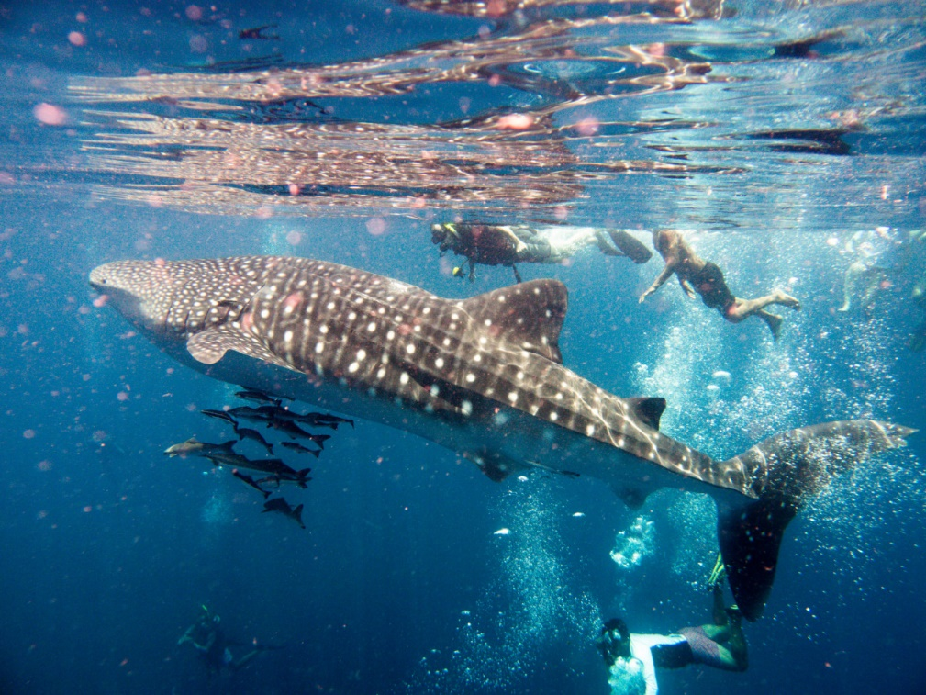
出處 | □自編 | █引用 https://style.yahoo.com.tw/ /習慣發現-5個關於海洋的秘密-1703631392817206.html

※下列題目格式可依出題所需,如果一個媒材為對應到多題目的題組，請自行複製增加題目表格，一個題組最多三個題目
題目 |  | 目前世界上體型最大的魚類，被稱為「海洋中溫柔的巨人」
選項 | A  藍鯨 |  | B  虎鯨
 | C  鯨鯊 |  | D  海豚
答案 | C 鯨鯊
※ 授權說明：此題組將授權給基隆市海洋教育於教學上使用，不得為商業營利用途。

